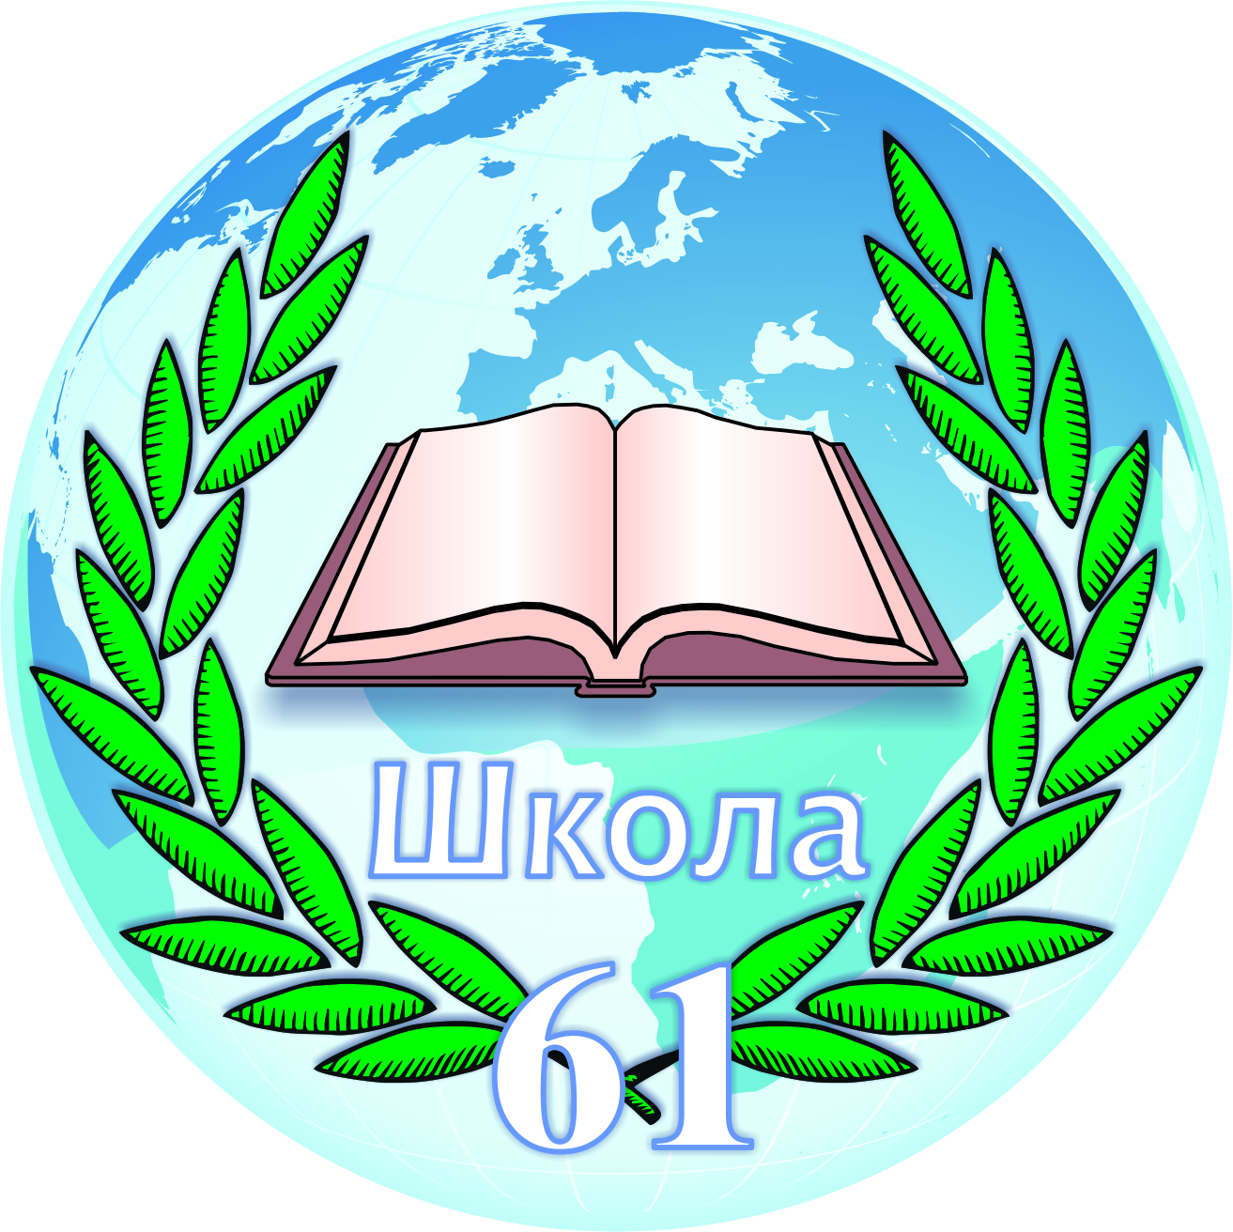

**МУНИЦИПАЛЬНОЕ БЮДЖЕТНОЕ ОБЩЕОБРАЗОВАТЕЛЬНОЕ УЧРЕЖДЕНИЕ**

**«СРЕДНЯЯ ОБЩЕОБРАЗОВАТЕЛЬНАЯ ШКОЛА №61»**

Г. КЕМЕРОВО УЛ. САРЫГИНА, 40 А т. (384-2) 21-37-16; (384-2)28-96-01

ИНН 4209012157; КПП 420501001; ОГРН 1034205010586

**Состав совета отцов на 2023-2024 учебный год.**

|  |  |
| --- | --- |
| п\п | ФИО |
| 1 | Кривобок Роман Юрьевич |
| 2 | Кореньков Анатолий Николоаевич |
| 3 | Бондарчук Николай Николаевич |
| 4 | Жилин Георгий Владимирович |
| 5 | Перфильев Дмитрий Георгиевич |
| 6 | Перетятько Андрей Владимирович |
| 7 | Кудашов Андрей Владимирович |
| 8 | Шиянов Евгений Викторович |
| 9 | Мышкин Александр Николаевич |
| 11 | Сергеев Евгений Викторович |